# 住建局积极开展信用体系建设宣传 及“打非治违”活动

为进一步切实增强我局党员干部的纪律观念和守法意识，坚决遏制酒驾醉驾等违纪违法行为的发生。4月21日下午，获嘉县医保局组织召开“拒绝酒驾醉驾  从我做起”警示教育大会，会议由党组书记刘忠明主持，局机关全体人员参加会议。

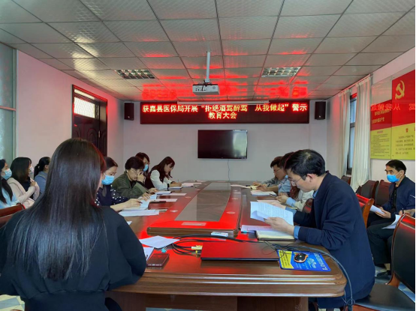

会上，副局长郭立力宣读了《中共获嘉县委办公室关于印发在全县开展党员干部“拒绝酒驾醉驾从我做起”集中警示教育活动的通知》，学习《中华人民共和国公职人员政务处分法》，组织观看了酒驾醉驾警示教育片《对酒驾说不》，观看后，郭立力又通过真实案例，警示大家要把拒绝酒后驾车作为长期的自觉行为，做到对自己、对家庭、对社会负责，切实做一名遵纪守法、安全文明驾驶的医保工作者。并组织签订了《党员干部公职人员拒绝酒驾承诺书》。

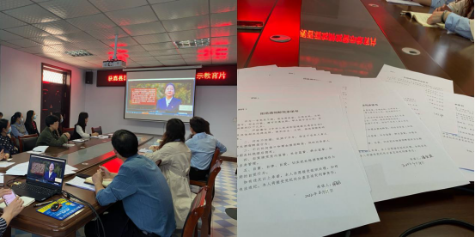

最后，刘忠明强调，全局干部职工要牢固树立党纪意识、法治观念，不碰纪律红线，拒绝酒驾醉驾。一要坚决做到“喝酒不开车、开车不喝酒”，切实做到安全文明驾驶；二要各分管领导以上率下、带头履行，在工作日早、中、晚禁止饮酒，形成层层传导压力、人人落实责任的有效链条；三要坚持挺纪在前，抓早抓小，杜绝侥幸心理，深刻汲取案件教训，防微杜渐守底线，从自身做起，坚决抵制醉驾酒驾等违纪违法行为。